

Blueprint Business Process & System Design - Fase 2

Digitalisasi HCM & Umum PT. Pelayaran Bahtera Adhiguna (BAg)

Versi 1.1

**PT Indonesia Comnets Plus**

Jl. KH Abdul Rochim No 1 Kuningan Barat Mampang – Jakarta 12710

2022

**Lembar Persetujuan Dokumen**

Disetujui oleh:

|  |  |  |  |  |
| --- | --- | --- | --- | --- |
| Nama | Jabatan | Instansi | Tanggal | Tandatangan |
| Tanti Elvirawaty | VP HCM Umum | PT. Pelayaran  Bahtera Adhiguna |  |  |
| Maris Aruan | VP Perencanaan Korporat dan Man.  Risiko | PT. Pelayaran Bahtera Adhiguna |  |  |
| Arif Bijak  Bestari | VP Pelayanan  Aplikasi | ICON+ |  |  |

Direview oleh:

|  |  |  |  |  |
| --- | --- | --- | --- | --- |
| Nama | Jabatan | Instansi | Tanggal | Tandatangan |
| Maya Puspita Widyastuti | Manager Administrasi dan Umum | PT. Pelayaran Bahtera  Adhiguna |  |  |
| Dimas Dwicahyo | Manager Digital dan Teknologi  Informasi | PT. Pelayaran Bahtera  Adhiguna |  |  |
| Erli Darmawanto | Manager Pengembangan  Aplikasi 1 | ICON+ |  |  |
| Auzan Muhammad Hanisa | Team Leader Manajemen Proyek Pengembangan  Aplikasi 1 | ICON+ |  |  |

Catatan:

Dokumen ini akan menjadi dasar bagi PT. PLN Icon plus dan PT. BAg untuk melakukan pengembangan aplikasi dan juga pelaksanaan kegiatan *User Acceptance Test* (UAT)

**Riwayat Dokumen**

|  |  |  |  |
| --- | --- | --- | --- |
| Nama | Versi | Deskripsi Perubahan | Tanggal |
| Team Penyusun ICON+ | 1.0 | Draft Awal | 9 September 2025 |

**Daftar Isi**

**1. Pendahuluan 7**

**1.1. Latar Belakang 7**

**1.2. Tujuan 7**

**2. Arsitektur Teknologi 8**

**3. SPPD Cabang 8**

**3.1 Business Objective 8**

**3.2 Asumsi 9**

**3.3 High Level Process Model 9**

**3.4 Diagram Flow Process Model 10**

**3.4.1 Perjalanan Dinas 11**

**3.4.2 Proses Reimburse Perjalanan Dinas (SPPD) 14**

**3.5 Rancangan Sistem 16**

**3.5.1 Master Data Standar Biaya SPPD 16**

**3.5.2 Master Data Product 18**

**3.5.3 Perjalanan Dinas 18**

**3.6 Requirement of Report 20**

**3.7 Interface/Data Conversion/Enhancement/Form/Workflow 20**

**4. SPPD TAD 21**

**4.1 Business Objective 21**

**4.2 Asumsi 21**

**4.3 High Level Process Model 22**

**4.4 Diagram Flow Process Model 23**

**4.4.1 Perjalanan Dinas 23**

**4.4.2 Proses Reimburse Perjalanan Dinas (SPPD) 27**

**4.5 Rancangan Sistem 27**

**4.5.1 Integrasi SPPD dan ERP HCM Umum dengan eTravel 31**

**4.6 Requirement of Report 32**

**4.7 Interface/Data Conversion/Enhancement/Form/Workflow 32**

**5. Penutup 35**

**Daftar Gambar**

**Gambar 1. Proses Travel Administration 10**

**Gambar 2. Proses Surat Perintah Perjalanan Dinas (SPPD) 11**

**Gambar 3. Proses Reimbruse Perjalanan Dinas (SPPD) 14**

**Gambar 4. Proses Pengajuan SPPD 19**

**Gambar 5. Proses Approval dari pengajuan SPPD 19**

**Gambar 6. Proses Struktur Organisasi 23**

**Gambar 7. Proses Surat Perintah Perjalanan Dinas (SPPD TAD) 23**

**Gambar 8. Proses Reimburse Perjalanan Dinas (SPPD TAD) 26**

**Gambar 9. Proses Pengajuan SPPD 31**

**Gambar 10. Proses Approval dari pengajuan SPPD 31**

**Daftar Tabel**

**Tabel 1. Deskripsi Surat Perintah Perjalanan Dinas (SPPD) 11**

**Tabel 2. Deskripsi Reimburse Perjalanan Dinas (SPPD) 14**

**Tabel 3. Standar Biaya Perjalanan Dinas 16**

**Tabel 4. Requirement of Report 20**

**Tabel 5. Interface/Data Conversion/Enhancement/Form/Workflow 20**

**Tabel 6. Deskripsi Surat Perintah Perjalanan Dinas (SPPD) 24**

**Tabel 7. Deskripsi Surat Perintah Perjalanan Dinas (SPPD) 27**

**Tabel 8. Data Integrasi Odoo BAg Daily ke eTravel 32**

# Pendahuluan

## Latar Belakang

PT Pelayaran Bahtera Adhiguna (PT BAg) merupakan perusahaan pelayaran nasional yang bergerak pada jasa angkutan laut di Indonesia. Bisnis utama PT BAg berfokus pada moda transportasi batubara untuk pengamanan pasokan batubara ke PLTU milik PLN, anak perusahaan PLN & Perusahaan Listrik Swasta (IPP). Divisi HCM & Umum di PT BAg bertanggung jawab dalam mengelola, mengkoordinasikan, dan mengendalikan kegiatan pengembangan organisasi, pengembangan human capital, pelayanan & administrasi human capital serta kegiatan umum agar dapat mendukung kegiatan operasional perusahaan secara maksimal serta dapat meningkatkan nilai perusahaan.

Seiring dengan meningkatnya kebutuhan operasional, perusahaan menghadapi tantangan baru dalam pengelolaan Surat Perintah Perjalanan Dinas (SPPD), khususnya terkait tenaga alih daya (TAD) dan pelaksanaan SPPD di tingkat cabang. Selama ini, proses SPPD masih terpusat pada kantor pusat, sehingga belum sepenuhnya mendukung fleksibilitas, transparansi, dan efisiensi dalam pengelolaan anggaran perjalanan dinas di masing-masing cabang.

Untuk menjawab kebutuhan tersebut, PT BAg perlu mengembangkan fitur SPPD TAD serta melakukan pemindahan SPPD cabang dengan alokasi anggaran yang terpisah dan mekanisme alur kerja (flow) sesuai struktur organisasi cabang masing-masing. Dengan adanya pengembangan ini, diharapkan pengelolaan perjalanan dinas di setiap unit kerja dapat berjalan lebih efektif, efisien, serta terkontrol sesuai kapasitas dan kebutuhan cabang.

## Tujuan

Digitalisasi merupakan kunci untuk mendorong transformasi dan akselerasi bisnis perusahaan. Dengan adanya pengembangan fitur **SPPD TAD** dan **pemindahan SPPD cabang**, PT BAg dapat meningkatkan efektivitas pengelolaan perjalanan dinas, memperkuat kontrol anggaran, serta memastikan pelaksanaan perjalanan dinas lebih teratur, transparan, dan sesuai dengan kebutuhan operasional di tiap unit kerja. Pengembangan ini dilakukan untuk mendukung pengelolaan perjalanan dinas bagi tenaga alih daya (TAD) secara lebih terstruktur, menyediakan mekanisme pemisahan dan pengelolaan budget perjalanan dinas per cabang, serta menyesuaikan alur proses SPPD dengan struktur organisasi dan kebutuhan masing-masing cabang. Dengan langkah strategis ini, sistem ERP HCM & Umum diharapkan mampu meningkatkan efisiensi, akuntabilitas, dan transparansi dalam pengelolaan perjalanan dinas, sekaligus memberikan nilai tambah bagi perusahaan melalui standarisasi proses, penguatan kontrol biaya, serta percepatan proses pengambilan keputusan berbasis data yang akurat dan terintegrasi.

# Arsitektur Teknologi

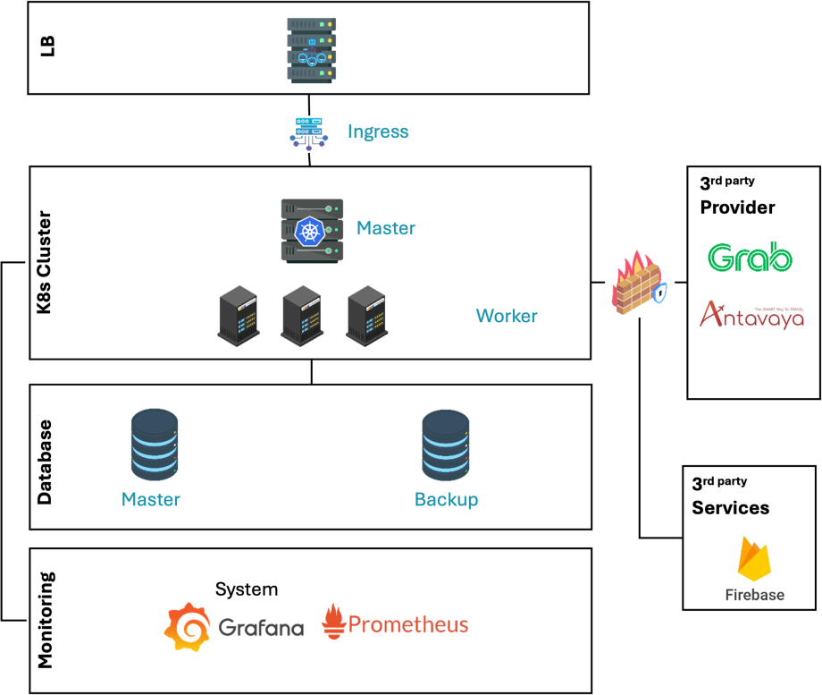

# SPPD Cabang

## Business Objective

Pengembangan fitur SPPD Cabang bertujuan untuk memberikan fleksibilitas dan kemandirian kepada setiap cabang PT BAg dalam mengelola perjalanan dinas pegawai sesuai kebutuhan operasional masing-masing. Dengan adanya pemisahan alokasi anggaran per cabang, proses pengajuan, persetujuan, dan monitoring perjalanan dinas dapat dilakukan langsung di tingkat cabang tanpa harus selalu terpusat ke kantor pusat. Hal ini mendukung efektivitas pengendalian biaya, meningkatkan transparansi, serta mempercepat proses administrasi perjalanan dinas di seluruh unit kerja. Selain itu, fitur ini memastikan setiap cabang memiliki flow proses SPPD yang menyesuaikan dengan struktur organisasi dan pola kerja cabang masing-masing, sehingga pelaksanaan perjalanan dinas dapat berjalan lebih optimal dan akuntabel.

## Asumsi

Beberapa asumsi digunakan dalam mengembangkan solusi ini, antara lain:

1. Setiap cabang memiliki alokasi anggaran perjalanan dinas yang terpisah dan tercatat di sistem ERP HCM & Umum.
2. Struktur organisasi cabang telah terdokumentasi dengan baik sehingga dapat digunakan sebagai dasar dalam konfigurasi alur persetujuan SPPD.
3. Sistem ERP mampu melakukan integrasi otomatis terhadap data anggaran, realisasi, dan monitoring perjalanan dinas di masing-masing cabang.
4. Proses pengajuan dan approval SPPD di cabang tetap terintegrasi dengan kantor pusat untuk kebutuhan pelaporan dan konsolidasi keuangan.
5. Pengelolaan dokumen pendukung (lampiran perjalanan dinas) akan tetap terhubung dengan Document Management System (DMS).

## High Level Process Model

Pengembangan solusi **SPPD Cabang** dikembangkan menggunakan aplikasi ERP HCM Umum & iSPPD, dimana proses pembuatan dan pembaruan data pengajuan perjalanan dinas dilakukan oleh pegawai cabang melalui aplikasi iSPPD. Selanjutnya, sistem akan melakukan pengecekan dan pengelolaan anggaran pada level cabang secara otomatis, sebelum data disinkronisasikan ke ERP HCM Umum. Secara desain sistem, ERP HCM Umum tetap difungsikan sebagai **data processing centre** yang menangani penyimpanan, pengolahan data, serta integrasi dengan modul lainnya seperti Payment Request, Vendor Bill, dan Settlement Advance. Dengan mekanisme ini, cabang memiliki alur kerja sendiri dalam pengelolaan SPPD, namun tetap terhubung dengan sistem pusat untuk kebutuhan konsolidasi anggaran dan pelaporan keuangan. Berikut gambaran secara garis besar proses yang akan dikembangkan di BAg – baik pada tingkat cabang maupun kantor pusat.

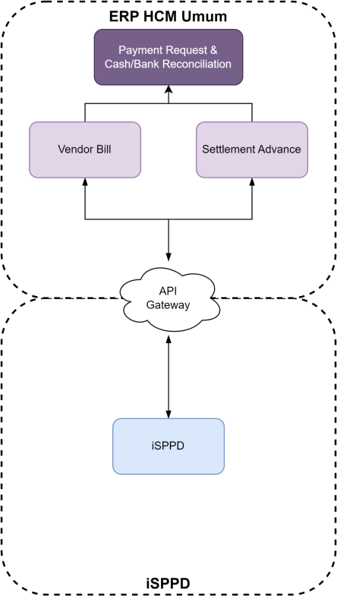

**Gambar 1. Proses Travel Administration**

## Diagram Flow Process Model

Bagian ini menjelaskan aktivitas yang dilakukan oleh bagian – bagian organisasi terkait sesuai dengan tugas dan tanggung jawab masing – masing.

### **Perjalanan Dinas**

#### **Proses Surat Perintah Perjalanan Dinas (SPPD**)

Prequsite

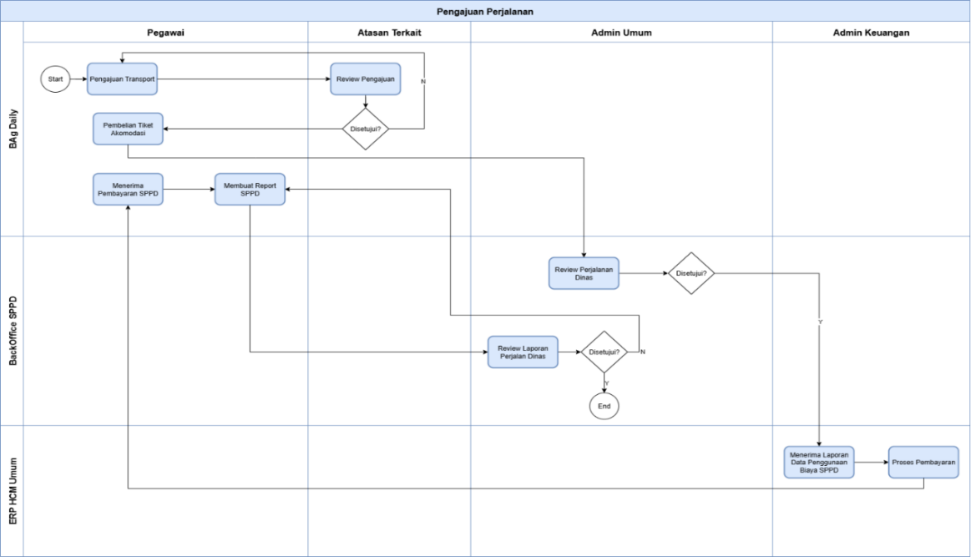

**Gambar 2. Proses Surat Perintah Perjalanan Dinas (SPPD)**

**Deskripsi Proses**

**Tabel 1. Deskripsi Surat Perintah Perjalanan Dinas (SPPD)**

|  |  |  |  |  |  |
| --- | --- | --- | --- | --- | --- |
| **Role/PIC** | **Process Name** | **Process Description** | **Journal** | **Input Docu- ment** | **Output**  **Document** |
| User (Pegawai) | Pengajuan Transport | Pegawai melakukan pengajuan transport / perjalanan dinas melalui sistem BAg Daily. | - | - | Draft Penga-  juan |

|  |  |  |  |  |  |
| --- | --- | --- | --- | --- | --- |
| **Role/PIC** | **Process Name** | **Process Description** | **Journal** | **Input Docu- ment** | **Output**  **Document** |
| Atasan Terkait | Review Pengajuan | Atasan cabang melakukan  review atas pengajuan perjalanan dinas yang diajukan pegawai. | - | Draft Penga-juan | Approved  / Rejected Penga-  juan |
| User (Pegawai) | Pembelian Tiket / Akomo-dasi | Setelah pengajuan disetujui, pegawai melakukan pembelian tiket transport atau akomodasi. | - | Appro-ved Penga-juan | Tiket / Akomo-dasi |
| User (Pegawai) | Membut Report SPPD | Pegawai membuat laporan perjalanan dinas (report SPPD) setelah kegiatan selesai. | - | Doku-men Perjala-nan | Report SPPD |
| Admin Umum | Review Perjalanan Dinas | Admin umum melakukan review atas data perjalanan dinas yang dilaporkan pegawai. | - | Report SPPD | Approved  / Rejected Report |
| Admin Umum | Review Laporan Perjalan-an Dinas | Admin umum meninjau kelengkapan laporan perjalanan dinas dari pegawai. | - | Report SPPD | Hasil Review |
| Admin Keuangan | Review & Approval Pemba-yaran | Admin keuangan melakukan review laporan biaya perjalanan dinas dan approval pembayaran. | - | Report & Doku-men Pendu-kung | Approved Pemba -yaran |
| ERP HCM  Umum | Proses Pemba-yaran | Sistem ERP HCM Umum menerima data laporan biaya SPPD yang disetujui dan memproses pembayaran. | - | Laporan Penge-luaran Biaya | Dana Pemba-yaran |

|  |  |  |  |  |  |
| --- | --- | --- | --- | --- | --- |
| **Role/PIC** | **Process Name** | **Process Description** | **Journal** | **Input Docu- ment** | **Output Document** |
| User (Pegawai) | Menerima Pembaya-ran SPPD | Pegawai menerima pembayaran biaya perjalanan dinas sesuai hasil laporan yang disetujui. | - |  | SPPD  Selesai |
| User (Pegawai) | Penga-juan Report SPPD | Pegawai melakukan pengajuan Laporan perjalanan dinas melalui sistem BAg Daily. | - | - | Draft Report SPPD |
| Admin Umum | Review Pengajuan Report SPPD | Admin Umum Melakukan Review Pengajuan Reprot perjalanan Dinas | - |  | Approved / Rejected Penga-juan |
| Admin Umum | Approve SPPD Report | Admin Umum Melakukan Approve pada Pengajuan Reprot perjalanan Dinas | - |  | SPPD Selesai |

### **Proses Reimburse Perjalanan Dinas (SPPD)**

Prequisite

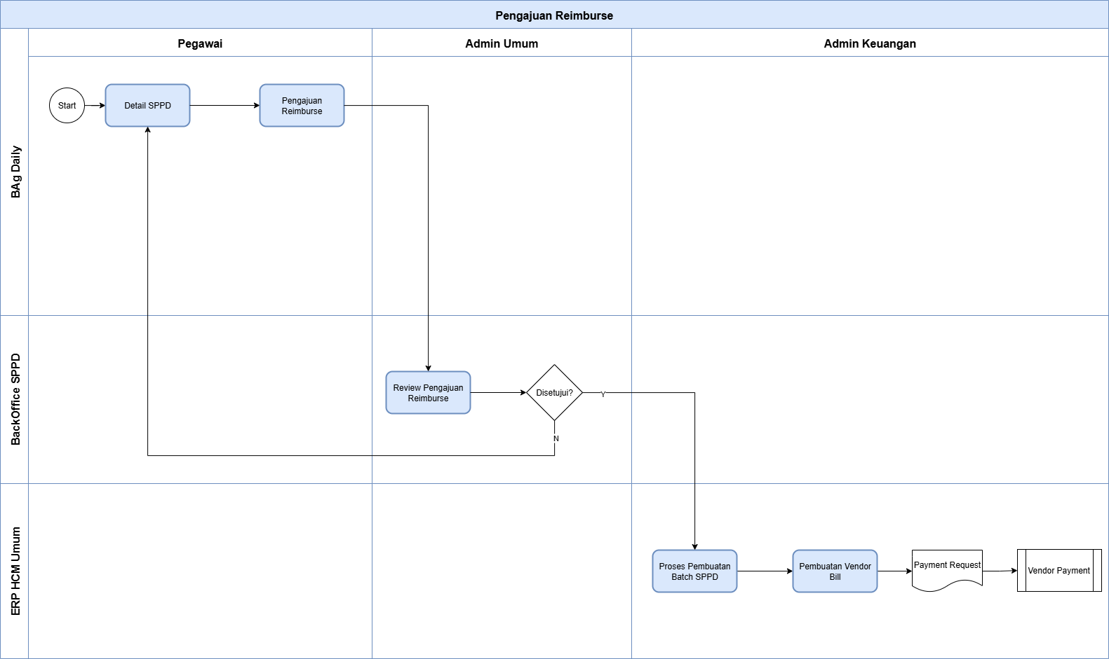

**Gambar 3. Proses Reimbruse Perjalanan Dinas (SPPD)**

**Deskripsi Proses**

**Tabel 2. Deskripsi Reimburse Perjalanan Dinas (SPPD)**

|  |  |  |  |  |  |
| --- | --- | --- | --- | --- | --- |
| **Role/PIC** | **Process Name** | **Process Description** | **Journal** | **Input Document** | **Output Document** |

|  |  |  |  |  |  |
| --- | --- | --- | --- | --- | --- |
| User (Pegawai) | Detail SPPD | Pegawai membuka detail SPPD yang telah selesai untuk melihat data perjalanan dinas. | - | SPPD  Approved | Data Detail SPPD |
| User (Pegawai) | Pengajuan Reimburse | Pegawai mengajukan permintaan reimbursement biaya perjalanan dinas yang telah dikeluarkan. | - | Bukti Penge-luaran | Form Pengajuan Reimburse |

|  |  |  |  |  |  |
| --- | --- | --- | --- | --- | --- |
| Admin Umum | Review Pengajuan Reimburse | Admin umum melakukan review terhadap pengajuan reimbursement dari pegawai. | - | Form Pengajuan Reimburse | Approved / Rejected Reimburse |
| Sistem (Backoffice SPPD) | Proses Pembuatan Batch SPPD | Sistem membuat batch data reimbursement SPPD yang telah disetujui. | - | Approved Reimburse | Batch Data SPPD |
| Sistem (ERP HCM  Umum) | Pembuatan Vendor Bill | Sistem membuat dokumen Vendor Bill atas reimbursement  yang disetujui. | - | Batch Data SPPD | Vendor Bill |

|  |  |  |  |  |  |
| --- | --- | --- | --- | --- | --- |
| **Role/PIC** | **Process Name** | **Process Description** | **Journal** | **Input Document** | **Output Document** |
| Admin  Keuangan | Payment Request | Admin keuangan membuat dokumen Payment Request berdasarkan Vendor Bill yang  ada. | - | Vendor Bill | Payment Request |

## Rancangan Sistem

### **Master Data Standar Biaya SPPD**

1. Biaya terkait perjalanan dinas terdiri dari:
   * Lokasi Tujuan
   * SPPD Trip
   * Tarif Group
   * Tarif
   * Transportation
   * Cost Mapping
   * Biaya biaya lain sebagai penunjang perjalanan dinas
2. Besaran standar biaya perjalanan dinas ditentukan dengan ketentuan sebagai berikut:

**Tabel 3. Standar Biaya Perjalanan Dinas**

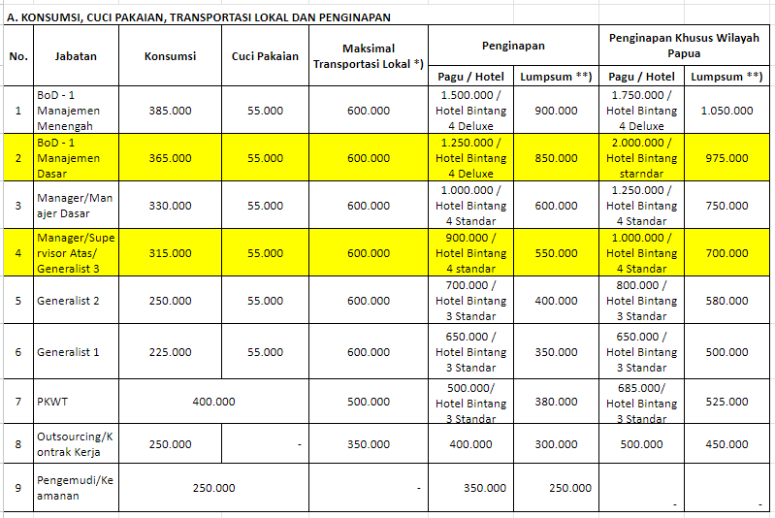

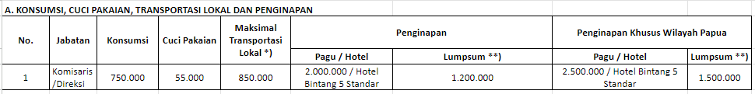

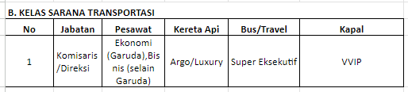

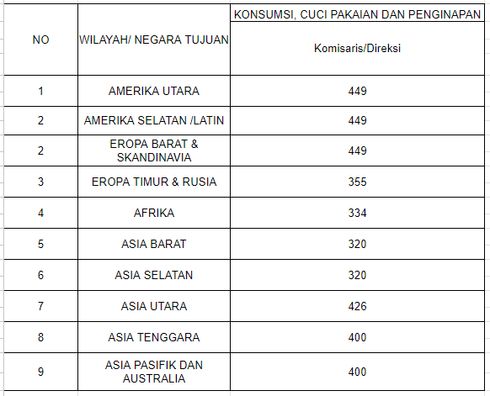

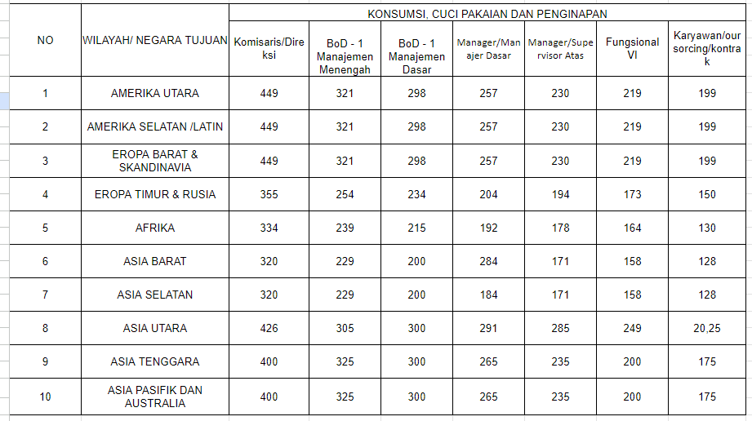

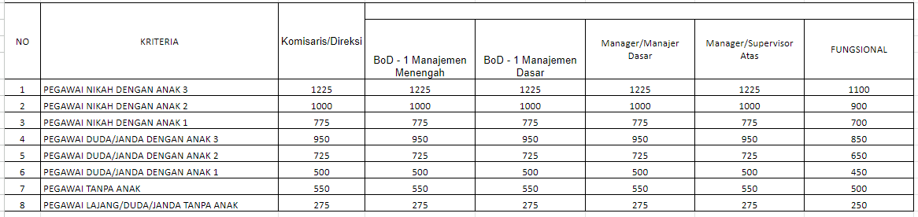

### **Master Data Product**

Pendefinisian product “**SPPD**” dalam modul inventory untuk memfasilitasi kebutuhan integrasi antara perjalanan dinas dengan penghitungan PPh Pasal 21 di payroll processing.

### **Perjalanan Dinas**

1. Karyawan yang melakukan perjalanan dinas akan menerima pembayaran biaya perjalanan dinas yang jumlahnya dihitung berdasarkan standar biaya SPPD sesuai dengan rencana perjalanan dinas yang dilaksanakan.
2. Pembayaran biaya perjalanan dinas dilakukan secara lumpsum di awal sebelum keberangkatan perjalanan dinas dilakukan, dimana pembayaran lumpsum ini dicatat sebagai uang muka pegawai di dalam pembukuan.
3. Pasca penyelesaian perjalanan dinas, uang muka pegawai terkait perjalanan dinas harus dipertanggung jawabkan dan selisih lebih atau kurang dari uang muka, jika ada, dikembalikan ke Perusahaan atau dibayarkan kembali oleh Perusahaan.
4. Komponen uang muka pegawai terdiri dari dua tipe pengeluaran, yakni:
   * **Lumpsum**, dimana biaya yang dikeluarkan tidak membutuhkan pertanggungjawaban dalam bentuk bukti transaksi.
   * **Reimbursable**, biaya yang dikeluarkan membutuhkan bukti transaksi sebagai pertanggung jawaban.
5. Komponen Lumpsum akan menjadi dasar perhitungan potongan PPh Pasal 21 karyawan yang menerimanya.
6. Nilai Lumpsum yang akan dihitung sebagai tambahan objek pajak PPh Pasal 21 adalah Lumpsum berdasarkan dokumen pertanggungjawaban perjalanan dinas bukan Lumpsum dalam dokumen uang muka pegawai, untuk mengantisipasi nilai actual yang berbeda dengan uang muka.
7. Proses penghitungan Lumpsum sebagai komponen pajak PPh Pasal 21 dapat dilakukan secara bulanan atau tahunan dengan tetap mempertimbangkan “***Payroll Cut Off Date Period****”,* untuk tujuan pembebanan biaya sesuai dengan periode terjadinya, terutama untuk pertanggungjawaban perjalanan dinas di bulan Desember.
8. Struktur data pengajuan SPPD terdiri dari data – data sebagai berikut:

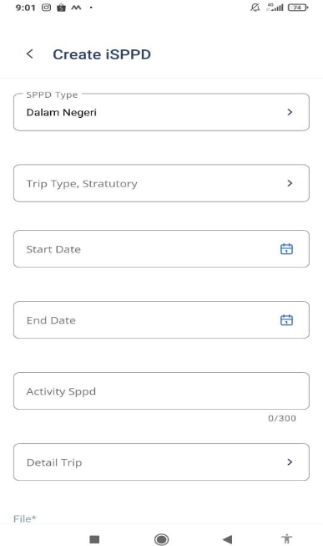

**Gambar 4. Proses Pengajuan SPPD**

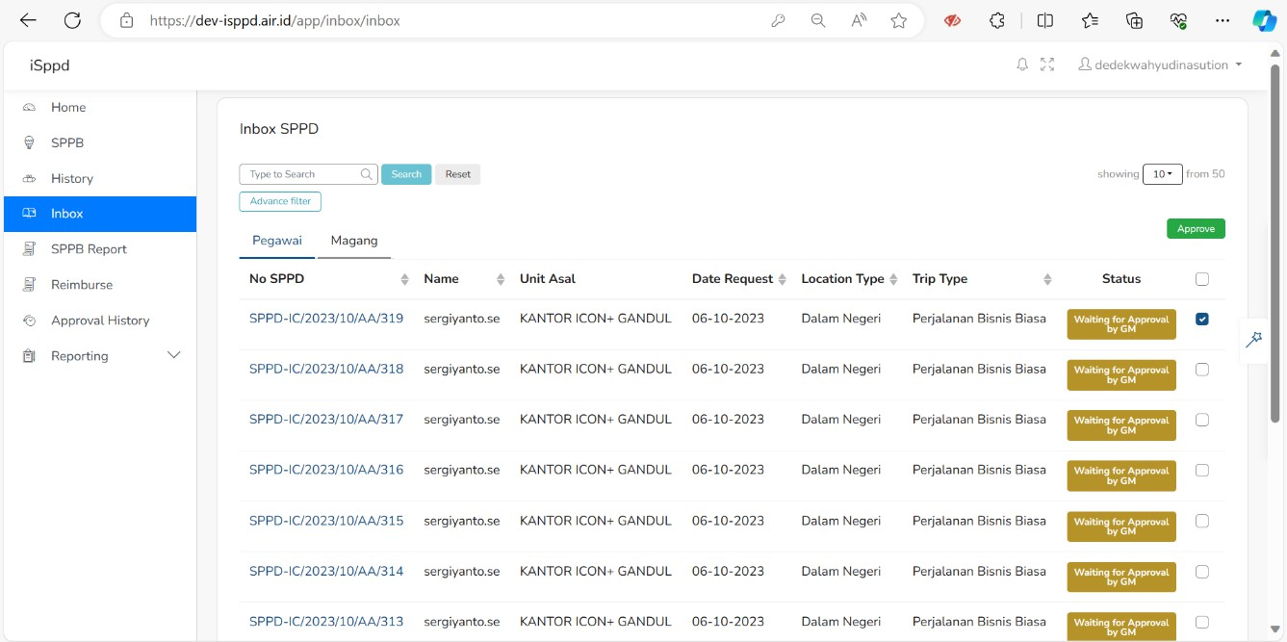

**Gambar 5. Proses Approval dari pengajuan SPPD**

## Requirement of Report

**Tabel 4. Requirement of Report**

|  |  |  |  |  |
| --- | --- | --- | --- | --- |
| No | *List* of Requirement* | Description | Type | Remark |
| 1 |  |  |  |  |
| 2 |  |  |  |  |

## Interface/Data Conversion/Enhancement/Form/Workflow

**Tabel 5. Interface/Data Conversion/Enhancement/Form/Workflow**

|  |  |  |  |  |
| --- | --- | --- | --- | --- |
| No | *List* of Requirement* | Description | Type | Remark |
| 1 | Mapping Data Kepegawaian Cabang | Penambahan mapping data user agar sistem dapat mengenali pegawai berasal dari cabang  mana. | Data Mapping | Enhancement pada master data kepegawaian |
| 2 | Budget Allocation per Cabang | Integrasi anggaran perjalanan dinas berdasarkan budget cabang masing-  masing. | Integrasi | Data budget cabang ditarik otomatis dari ERP HCM & Umum |
| 3 | Flow Approval SPPD Cabang | Penambahan flow approval sesuai struktur organisasi  cabang berlaku. | Workflow | Workflow Enhancement |
| No | *List* of Requirement* | Description | Type | Remark |
| 4 | Integrasi SPPD dengan Budget Cabang | Integrasi data pengajuan SPPD dengan alokasi budget per cabang di  ERP HCM & Umum. | Integrasi | Menentukan penggunaan budget cabang secara otomatis |
| 5 | Reporting by Branch | Penambahan report khusus untuk monitoring penggunaan budget  SPPD per cabang. | Report | Laporan konsolidasi cabang vs pusat |

# SPPD TAD

## Business Objective

Pengembangan modul SPPD TAD (Tenaga Alih Daya) bertujuan untuk memberikan kemudahan dalam administrasi, monitoring, serta pengelolaan perjalanan dinas tenaga alih daya di lingkungan PT Pelayaran Bahtera Adhiguna. Modul ini dirancang untuk memastikan proses pengajuan, persetujuan, hingga pertanggungjawaban biaya perjalanan dinas TAD dapat dilakukan secara sistematis, terkontrol, dan transparan. Selain itu, sistem ini mendukung integrasi dengan modul travel (eTravel) untuk pemesanan tiket transportasi dan akomodasi, sehingga proses dapat berjalan lebih cepat, terdokumentasi, serta mengurangi potensi kesalahan administrasi.

## Asumsi

Dalam pengembangan modul SPPD TAD, asumsi yang digunakan antara lain:

1. Data kepegawaian TAD (Tenaga Alih Daya) sudah terdokumentasi di sistem ERP HCM & Umum.
2. Alur persetujuan mengikuti struktur organisasi yang berlaku pada perusahaan terkait (HPI, UJPK, Koperasi, dan unit terkait lainnya).
3. Modul SPPD TAD terintegrasi dengan eTravel untuk mendukung pemesanan tiket transportasi dan akomodasi.
4. Pertanggungjawaban biaya perjalanan dinas TAD dapat dipantau melalui laporan dan rekap di ERP HCM & Umum.
5. Tidak terdapat kebutuhan infrastruktur tambahan di luar sistem ERP HCM & Umum dan aplikasi pendukung yang sudah tersedia.

## 4.3 High Level Process Model

Pengembangan solusi SPPD TAD merupakan bagian dari area proses Administrasi HCM & Umum yang dikembangkan menggunakan aplikasi ERP HCM Umum & iSPPD serta terintegrasi dengan eTravel. Proses pembuatan dan pembaruan data pengajuan dilakukan dalam aplikasi iSPPD, yang kemudian disinkronisasi ke dalam ERP HCM Umum untuk kebutuhan pengolahan data, pencatatan anggaran, serta reporting. Secara desain sistem, ERP HCM Umum berfungsi sebagai data processing centre yang menangani penyimpanan, pengolahan, dan integrasi data SPPD TAD, sementara iSPPD dan eTravel berfungsi sebagai user interface untuk proses pengajuan, approval, pemesanan tiket, hingga penyelesaian laporan perjalanan dinas. Dengan demikian, perusahaan dapat memastikan perjalanan dinas TAD berlangsung terstandarisasi, terdokumentasi, dan sesuai anggaran.



**Gambar 6. Proses Struktur Organisasi**

## 4.4 Diagram Flow Process Model

Berikut Merupakan flow process Model SPPD TAD yang akan diterapkan

### **Perjalanan Dinas**

Prequisite

#### **Proses Surat Perintah Perjalanan Dinas (SPPD)**

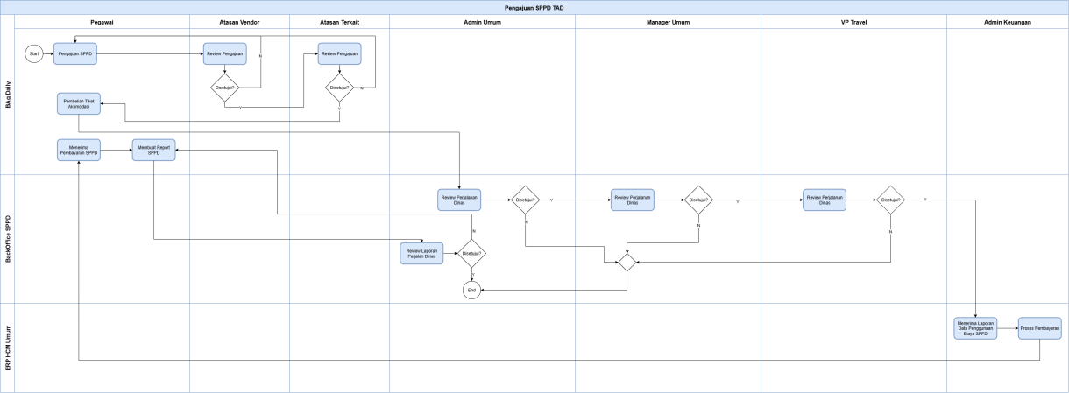

**Gambar 7. Proses Surat Perintah Perjalanan Dinas (SPPD TAD)**

**Deskripsi Proses**

**Tabel 6. Deskripsi Surat Perintah Perjalanan Dinas (SPPD)**

|  |  |  |  |  |  |
| --- | --- | --- | --- | --- | --- |
| **Role/PIC** | **Process Name** | **Process Description** | **Journal** | **Input Document** | **Output Document** |

|  |  |  |  |  |  |
| --- | --- | --- | --- | --- | --- |
| User (Pegaw ai) | Pengajuan SPPD | Pegawai TAD membuat pengajuan perjalanan dinas melalui aplikasi BAg Daily. | - | Formulir Pengajuan SPPD | Draft SPPD |
| Atasan Vendor | Review Pengajuan | Atasan dari vendor melakukan review pengajuan perjalanan dinas pegawai TAD. | - | Draft SPPD | Approved / Rejected SPPD |
| Atasan Terkait | Review Penga-juan | Atasan terkait di BAg melakukan review lanjutan terhadap pengajuan SPPD. | - | Draft / Revie- wed SPPD | Approved / Rejected SPPD |
| User (Pegaw ai) | Pembe-lian Tiket / Akomo-dasi | Setelah pengajuan disetujui, pegawai melakukan pembelian tiket transport / akomodasi. | - | Approved SPPD | Tiket / Akomodasi |
| Admin Umum | Review Perjala-nan Dinas | Admin umum melakukan review atas perjalanan dinas pegawai TAD. | - | Report Perjalanan Dinas | Approved / Rejected Report |
| Mana-ger Umum | Review Perjala-nan Dinas | Manager Umum meninjau dan menyetujui perjalanan dinas pegawai TAD. | - | Report Perjalanan Dinas | Approved / Rejected Report |

|  |  |  |  |  |  |
| --- | --- | --- | --- | --- | --- |
| VP  Travel | Review Perjala- nan Dinas | VP Travel melakukan review akhir atas perjalanan dinas pegawai TAD. | - | Report Perjalanan Dinas | Approved / Rejected Report |
| ERP HCM  Umum | Proses Pemba-yaran | Sistem ERP HCM Umum memproses pembayaran biaya perjalanan dinas TAD. | - | Laporan Pengelua-ran SPPD | Proses Pembayaran |
| User (Pega-wai) | Menerima Pemba-yaran SPPD | Pegawai menerima pembayaran biaya perjalanan dinas yang telah disetujui. | - | Dana Pembaya-ran |  |
| User (Pega-wai) | Membuat Report SPPD | Pegawai membuat laporan perjalanan dinas setelah pelaksanaan | - | Dokumen Perjalanan | Report SPPD |
| Admin Umum | Review Lapo-ran Perjala- nan Dinas | Admin umum mem-verifikasi laporan perjalanan dinas yang dibuat pegawai. | - | Report SPPD | Approved / Rejected Report |
| Admin Umum | Appro-ve Lapo-ran Perjala- nan Dinas | Admin umum mem-verifikasi laporan perjalanan dinas yang dibuat pegawai. | - | Report SPPD | SPPD Selesai |

### **Proses Reimburse Perjalanan Dinas (SPPD)**

**Gambar 8. Proses Reimburse Perjalanan Dinas (SPPD TAD)**

**Deskripsi Proses**

**Tabel 7. Deskripsi Surat Perintah Perjalanan Dinas (SPPD)**

|  |  |  |  |  |  |
| --- | --- | --- | --- | --- | --- |
| **Role/PIC** | **Process Name** | **Process Description** | **Journal** | **Input Document** | **Output Document** |
|  |  |  |  |  |  |
|  |  |  |  |  |  |
|  |  |  |  |  |  |
|  |  |  |  |  |  |
|  |  |  |  |  |  |
|  |  |  |  |  |  |
|  |  |  |  |  |  |
|  |  |  |  |  |  |
|  |  |  |  |  |  |
|  |  |  |  |  |  |
|  |  |  |  |  |  |
|  |  |  |  |  |  |

## Rancangan Sistem

Master Data Standar Biaya SPPD

1. Biaya terkait perjalanan dinas terdiri dari:
   * Lokasi Tujuan
   * SPPD Trip
   * Tarif Group
   * Tarif
   * Transportation
   * Cost Mapping
   * Biaya biaya lain sebagai penunjang perjalanan dinas
2. Besaran standar biaya perjalanan dinas ditentukan dengan ketentuan sebagai berikut:

Standar Biaya Perjalanan Dinas









Master Data Product

Pendefinisian product “**SPPD**” dalam modul inventory untuk memfasilitasi kebutuhan integrasi antara perjalanan dinas dengan penghitungan PPh Pasal 21 di payroll processing Perjalanan Dinas

1. Karyawan yang melakukan perjalanan dinas akan menerima pembayaran biaya perjalanan dinas yang jumlahnya dihitung berdasarkan standar biaya SPPD sesuai dengan rencana perjalanan dinas yang dilaksanakan.
2. Pembayaran biaya perjalanan dinas dilakukan secara lumpsum di awal sebelum keberangkatan perjalanan dinas dilakukan, dimana pembayaran lumpsum ini dicatat sebagai uang muka pegawai di dalam pembukuan.
3. Pasca penyelesaian perjalanan dinas, uang muka pegawai terkait perjalanan dinas harus dipertanggung jawabkan dan selisih lebih atau kurang dari uang muka, jika ada, dikembalikan ke Perusahaan atau dibayarkan kembali oleh Perusahaan.
4. Komponen uang muka pegawai terdiri dari dua tipe pengeluaran, yakni:
   * **Lumpsum**, dimana biaya yang dikeluarkan tidak membutuhkan pertanggungjawaban dalam bentuk bukti transaksi
   * **Reimbursable**, biaya yang dikeluarkan membutuhkan bukti transaksi sebagai pertanggung jawaban.
5. Komponen Lumpsum akan menjadi dasar perhitungan potongan PPh Pasal 21 karyawan yang menerimanya.
6. Nilai Lumpsum yang akan dihitung sebagai tambahan objek pajak PPh Pasal 21 adalah Lumpsum berdasarkan dokumen pertanggungjawaban perjalanan dinas bukan Lumpsum dalam dokumen uang muka pegawai, untuk mengantisipasi nilai actual yang berbeda dengan uang muka.
7. Proses penghitungan Lumpsum sebagai komponen pajak PPh Pasal 21 dapat dilakukan secara bulanan atau tahunan dengan tetap mempertimbangkan “***Payroll Cut Off Date Period****”,* untuk tujuan pembebanan biaya sesuai dengan periode terjadinya, terutama untuk pertanggungjawaban perjalanan dinas di bulan Desember.
8. Struktur data pengajuan SPPD terdiri dari data – data sebagai berikut:



**Gambar 9. Proses Pengajuan SPPD**



**Gambar 10. Proses Approval dari pengajuan SPPD**

### **Integrasi SPPD dan ERP HCM Umum dengan eTravel**

ERP HCM Umum mengirim data SK Kepegawaian ke dalam aplikasi DMS dengan mapping kolom sebagai berikut:

**Tabel 8. Data Integrasi Odoo BAg Daily ke eTravel**

|  |  |  |
| --- | --- | --- |
| **Event** | **Aplikasi** | **Action** |
| Proses Pengajuan &  Approval SPPD TAD | BAg Daily | Create/Update |
| Proses Pembelian Tiket & Akomodasi | eTravel | Create/Update |
| Settlement & Pembayaran SPPD TAD | ERP HCM Umum (Finance) | Create/Edit |

## Requirement of Report

**Table 9. Requirement of Report**

|  |  |  |  |  |
| --- | --- | --- | --- | --- |
| **No** | **List of**  **Requirement\*** | **Description** | **Type** | **Remark** |
| 1 | Laporan SPPD TAD | Laporan detail perjalanan dinas TAD termasuk status approval dan  penggunaan budget. | Report | Custom Report |
| 2 | Laporan Monitoring Atasan Vendor | Laporan khusus untuk monitoring approval SPPD  oleh Atasan Vendor. | Report | Custom Report |

## 4.7 Interface/Data Conversion/Enhancement/Form/Workflow

**Table 10. Interface/Data Conversion/Enhancement/Form/Workflow**

|  |  |  |  |  |
| --- | --- | --- | --- | --- |
| **No** | **List of Requirement\*** | **Description** | **Type** | **Remark** |
| 1 | Mapping Data Kepegawaian TAD | Penambahan mapping data TAD di master kepegawaian agar bisa diajukan  SPPD. | Data Mapping | Enhancement master HR |
| 2 | Alur Approval Atasan Vendor | Penambahan role **Atasan Vendor** di SPPD Backoffice untuk approval awal | Workflow | New User Role |

|  |  |  |  |  |
| --- | --- | --- | --- | --- |
| **No** | **List of Requirement\*** | **Description** | **Type** | **Remark** |

|  |  |  |  |  |  |  |
| --- | --- | --- | --- | --- | --- | --- |
| 3 | Integrasi iSPPD –  eTravel | Integrasi proses pembelian tiket & akomodasi TAD  dengan eTravel. | | | Integrasi | API Gateway |
| 4 | Budget Allocation TAD | | Penambahan alokasi  budget khusus untuk perjalanan dinas TAD. | Enhanc ement | | Finance Integration |

1. Master data armada adalah register armada yang akan dimaintain oleh GeneralAdmin.
2. Struktur data terkait data armada antara lain sebagai berikut:
   * Name
   * Unit
   * Police Number
   * Capacity
   * Driver
3. Merupakan proses bisnis yang dilakukan ketika pegawai akan melakukan perjalanan bisnis dalam kota yang membutuhkan kendaraan yang telah disediakan perusahaan.
4. Struktur data terkait data pengajuan perjalanan bisnis antara lain sebagai berikut:
   * Employeess
   * Origin
   * Destination
   * Date Time Start
   * Date Time End
   * Capacity
   * Description

**Table 11. Interface/Data Conversion/Enhancement/Form/Workflow**

|  |  |  |  |  |
| --- | --- | --- | --- | --- |
| **No** | ***List* of Requirement\*** | **Description** | **Type** | **Remark** |
| 1 |  |  |  |  |
| 2 |  |  |  |  |
| 3 |  |  |  |  |
| 4 |  |  |  |  |
| 5 |  |  |  |  |
| 6 |  |  |  |  |
| 7 |  |  |  |  |
| 8 |  |  |  |  |
| 9 |  |  |  |  |
| 10 |  |  |  |  |

# Penutup

Dokumen Blueprint Business Process & System Design ini dibuat dalam rangka sebagai deliverable pelaksanaan pekerjaan “Pengembangan Aplikasi HCM & Umum PT. Bahtera Adhigunasss”. Diharapkan dengan adanya dokumen ini bisa memberikan informasi mengenai spesifikasi dan kebutuhan pengembangan Aplikasi dan bisa digunakan untuk pengembangan desain maupun pembangunan sistem yang dibutuhkan user terkait.